Toyota visa criar uma sociedade mais inclusiva
com os jogos Tóquio 2020

Faltando dois anos para os Jogos Paralímpicos de Tóquio 2020, a Toyota está apoiando os esportes paralímpicos e a inclusão naquele país por meio da
mobilidade em diversos níveis

Como parceira global dos Jogos Olímpicos e Paralímpicos, a Toyota Motor Corporation está apoiando os esportes paralímpicos e contribuindo para criar uma sociedade mais inclusiva por meio da cooperação com o Comitê Organizador dos Jogos Olímpicos e Paralímpicos de Tóquio (Comitê Organizador de Tóquio 2020) e a mais ampla comunidade de negócios do Japão. Durante os próximos jogos, a Toyota incentivará ainda mais o interesse pelos esportes paralímpicos em todo o mundo enquanto fornece soluções de “Mobilidade para Todos”.

Sobre o foco da Toyota nas Paralimpíadas, Akio Toyoda, Presidente da Toyota Motor Corporation, disse: “Com as reuniões que realizei com Sir Philip Craven quando ele foi Presidente do Comitê Paralímpico Internacional em 2015, e com muitos paratletas desde então, passei a estar ainda mais comprometido com a ideia de que a Toyota deve fornecer soluções de mobilidade para todas as pessoas. Com isso em mente, estamos dando passos como uma empresa de mobilidade, não apenas produzindo ‘carros cada vez melhores’, mas também visando atender a várias necessidades de mobilidade que estão acima e vão além dos carros”.

Toyoda prosseguiu: “Estou convencido de que essa jornada nos ajudará a valorizar as diferentes individualidades e fará com que nos livremos de um pensamento enraizado que pode deter grandes organizações como a nossa e nos livremos do preconceito e da discriminação na sociedade de modo geral. Enxergo o envolvimento da Toyota com o movimento Paralímpico como um passo decisivo em direção ao nosso objetivo “One Toyota” e como um passo singelo para ajudar a cumprir o lema de Sir Philip, ‘Um mundo, um sonho, um só povo’”.

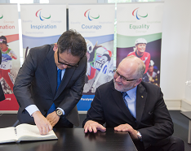
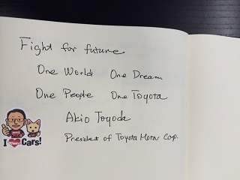

“O objetivo “Mobilidade para Todos” da Toyota não é voltado apenas para pessoas com deficiências, mas tem implicações mais amplas para todas as pessoas e, portanto, tem um significado especial”, disse Sir Philip Craven, membro do conselho de diretores da Toyota Motor Corporation desde junho de 2018. “A primeira vez que Akio Toyoda visitou a sede do IPC há alguns anos, ele registrou, no nosso livro de visitas, a mensagem ‘Luta pelo Futuro. Um mundo, um sonho, um povo, uma Toyota’, e isso me causou uma forte impressão. Passei a acreditar que lutar junto com a Toyota realmente pode levar a um futuro melhor, em que todas as pessoas possam se mover livremente”.

A Toyota está apoiando o movimento Paralímpico por meio de atividades internas envolvendo seus colaboradores e trabalhando em parceria com o Comitê Organizador de Tóquio 2020 e o All Japan Business Committee.

I. Atividades de base em prol de uma sociedade inclusiva por meio dos colaboradores da Toyota

Em 2017, a Toyota iniciou atividades de base em todo o mundo relacionadas à expansão do interesse em esportes paralímpicos, incluindo:

a) Atividades para expandir o interesse em esportes paralímpicos
Ao assinar o acordo para tornar-se parceira mundial do IPC, a Toyota também firmou um acordo para se tornar parceira de aproximadamente 180 Comitês Paralímpicos Nacionais (CPNs) locais. Trabalhando em estreita colaboração com cada CPN, a Toyota pretende aumentar e desenvolver o interesse no esporte paralímpico no mundo todo.

1. Auxílio tecnológico para atletas paralímpicos:
- A Toyota está desafiando a si mesma para desenvolver equipamentos para paratletas com o conhecimento prático de engenharia e capacidade tecnológica obtido na fabricação de carros nos Estados Unidos, no Japão e na Alemanha
- Para os Jogos Paralímpicos de Inverno de Pyeongchang 2018, a Toyota trabalhou com outros desenvolvedores de equipamentos e atletas, incluindo o esquiador alpino Taiki Morii para o desenvolvimento de um novo assento de esqui, e o esquiador cross-country e biatleta Andrea Eskau para o desenvolvimento de um trenó de esqui com a Toyota Motor Sports GmBH.
- Com foco nos jogos Tóquio 2020, os colaboradores de P&D da Toyota estão formando equipes de projeto para enfrentar o desafio de melhorar o equipamento usado pelos paratletas nos esportes de verão.
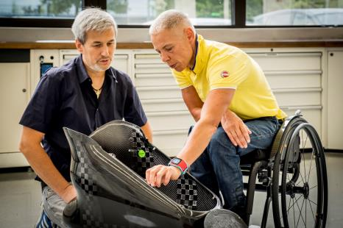
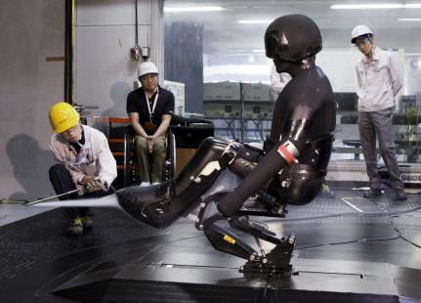

Legenda:
Os paratletas Andrea Eskau (à direita na imagem da esquerda) e Taiki Morii (2º da esquerda para a direita na imagem à direita) trabalham com engenheiros da Toyota para analisar os equipamentos em desenvolvimento.
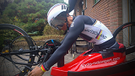
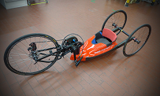
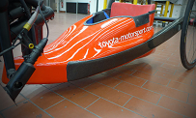

2. Apoio aos Comitês Paralímpicos Nacionais:
- A Agitos Foundation, divisão de desenvolvimento do IPC, é a principal organização do mundo no desenvolvimento do esporte paralímpico, atuando como um mecanismo para mudar vidas e contribuir para uma sociedade inclusiva para todos. Ela trabalha com CPNs e outras organizações pelo mundo.
- O acordo de parceria mundial entre a Toyota e o IPC possibilitou que a Agitos Foundation proporcionasse um programa chamado “Programa de Desenvolvimento de CPN com a Toyota”, que oferece apoio e treinamento nas áreas de desenvolvimento organizacional, treinamento técnico esportivo e desenvolvimento de atletas. O objetivo é aumentar a capacidade organizacional e o profissionalismo dos CPNs para que possam expandir melhor o alcance dos esportes paralímpicos em seus países.
- A Toyota pretende expandir o interesse nos esportes paralímpicos em diversos países, em estreita colaboração com os CPNs, trabalhando com as populações locais e conectando empresas locais a cada CPN.

3. Atividades para aumentar o interesse em esportes paralímpicos:
- A Toyota tornou-se parceira de ouro da Japan Boccia Association em maio de 2017 e patrocinadora oficial da Japan Wheelchair Basketball Association.
- Com essas duas parcerias como foco principal, a Toyota ajudará a aumentar a conscientização sobre o esporte paralímpico realizando eventos experimentais em regiões do Japão, oferecendo voluntários operacionais e colaboradores da Toyota apoiando os atletas nos eventos esportivos paralímpicos locais, especialmente os que contam com atletas colaboradores da Toyota na competição.
- Além disso, a Toyota está patrocinando outras grandes competições paralímpicas internacionais, como o Campeonato Europeu de Natação Paralímpica de 2018, ocorrido em Dublin, Irlanda, de 13 a 19 de agosto.
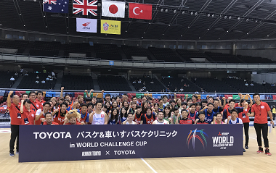
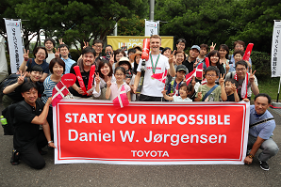
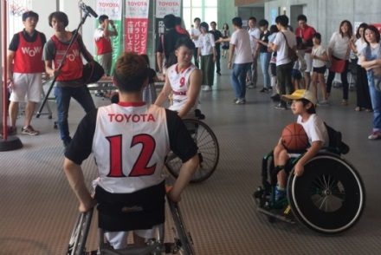

4. Empregos e patrocínio:
- A Toyota já emprega e patrocina um grande número de atletas, tanto dentro quanto fora do Japão, incluindo paratletas.
- A Toyota também está buscando maneiras de empregar mais paratletas em todo o mundo.

5. O "Desafio Mobilidade Ilimitada" da Toyota Mobility Foundation (TMF)
- Como uma entidade separada, a Toyota Mobility Foundation está organizando atualmente um concurso mundial de ideias, o “Desafio Mobilidade Ilimitada”, com o objetivo de desenvolver ferramentas de auxílio inovadoras para ajudar a proporcionar a liberdade de movimento para pessoas com deficiências. O desafio foi lançado em novembro de 2017 e a ideia vencedora receberá até US$ 4 milhões para o auxílio ao desenvolvimento. O vencedor será anunciado nos jogos Tóquio 2020.

b) Atividades relacionadas a soluções de mobilidade
A Toyota está envolvida em atividades com várias partes interessadas e comunidades locais no Japão para auxiliar o movimento de pessoas com opções de transporte limitadas.

1. Projeto de assistência ao transporte regional (Projeto de verificação conjunta em Akita, na cidade de Yokota):
- Com uma população em declínio, a cidade de Yokota está passando por reduções nas rotas de ônibus programadas das quais dependem.
- Para manter essas rotas, a Toyota está fornecendo veículos assistivos (WelCab) sem custo algum. Os veículos são conduzidos por voluntários remunerados com mais de 60 anos e atendem a seis pequenas cidades da região.
- Ao participar de atividades para manter rotas na área e trabalhar com autoridades locais e moradores para ajudar a fornecer maneiras alternativas de deslocamento de um lugar para outro, a Toyota é capaz de contribuir com as necessidades locais, explorando possíveis soluções para os problemas de mobilidade.
- Atividades similares estão sendo consideradas atualmente para outras cidades e regiões rurais dentro do Japão.

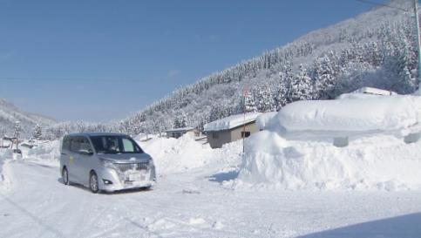
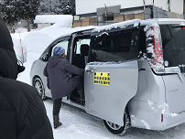
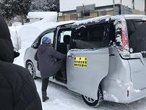

2. Projeto de promoção sem barreiras com operadoras de transporte ferroviário:
- A Toyota começou a trabalhar com operadoras de trens nas áreas de Kanto e Chubu, no Japão, para implementar opções sem barreiras.
- A Toyota está usando o conhecimento prático e a experiência adquirida de seus próprios sistemas em suas fábricas para melhorar a acessibilidade nos locais de transporte público.

II. Contribuição para os Jogos de Tóquio 2020

Como parceira mundial dos Jogos Olímpicos e Paralímpicos, além das soluções de mobilidade que fornecerá aos Jogos, a Toyota também trabalhará com suas concessionárias, empresas do grupo e o Comitê Organizador de Tóquio 2020, o governo japonês e a cidade de Tóquio das seguintes maneiras:

1. Projeto Everyone’s Medal (Projeto “Minna no Medaru”)
- As concessionárias japonesas da Toyota em todo o país participam do Projeto Everyone’s Medal promovido pelo Comitê Organizador de Tóquio 2020 em colaboração com o Ministério do Meio Ambiente e a cidade de Tóquio.
- O projeto almeja fazer 5.000 medalhas de ouro, prata e bronze para Tóquio 2020, coletando e reciclando metais de dispositivos eletrônicos pequenos e portáteis.
- Para isso, a Toyota instalará caixas de devolução/reciclagem em mais de 6.000 concessionárias da Toyota e Lexus e concessionárias de aluguel de veículos Toyota em todo o país a partir de setembro de 2018, nas quais as pessoas poderão descartar seus antigos dispositivos eletrônicos portáteis, como telefones celulares não utilizados, e contribuir para uma sociedade sustentável.

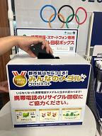

2. Voluntariado de Colaboradores
- Para Tóquio 2020, a Toyota apoiará e promoverá o voluntariado de várias formas, inclusive oferecendo a centenas de concessionárias, empresas do grupo e seus próprios colaboradores a oportunidade de participar como voluntários para os Jogos.

III. Atividades com o mundo dos negócios no Japão

Para apoiar os Jogos, a comunidade de negócios do Japão criou o All Japan Business Committee com o objetivo de criar um legado para Tóquio 2020 e o futuro. O grupo é a união de três organizações econômicas/empresariais do Japão: a Federação de Negócios do Japão, a Câmara de Comércio e Indústria do Japão e a Associação de Executivos Corporativos do Japão. Akio Toyoda está contribuindo para os esforços presidindo o Comitê, o que está incentivando a participação de empresas de grande e pequeno porte em todo o país em colaboração com os governos estaduais e locais e a sociedade.

1. Vivenciando os esportes paralímpicos
- A Toyota e o All Japan Business Committee vão aprofundar a compreensão do esporte paralímpico criando oportunidades para que as pessoas encontrem atletas e vivenciem seus esportes.
- Mais de 2.500 pessoas de cerca de 280 organizações participaram e conectaram-se diretamente ao movimento nacional, sempre com a presença de atletas ou equipes da Toyota.

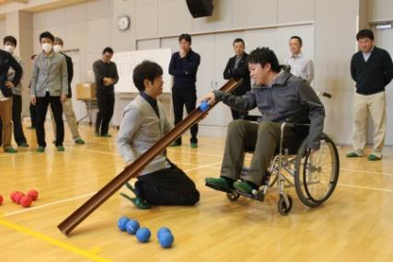
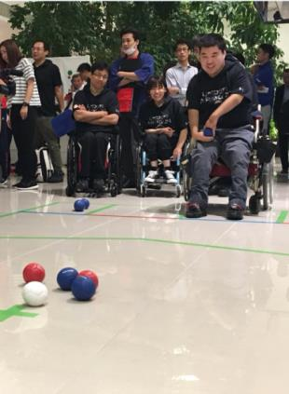

2. Criando um mapa sem barreiras / Conduzindo um treinamento para acesso sem barreiras
- Com relação aos esforços para a criação de um mapa livre de barreiras, tem havido um progresso baseado em dados abertos coletados sobre informações reunidas pela cidade por voluntários da empresa.
- Desde julho de 2018, informações sobre barreiras têm sido coletadas de 54 empresas de 12 cidades do Japão.
- Desde o ano passado, a Toyota tem realizado treinamentos sem barreiras e incentivado os colaboradores a participar das atividades das cidades em funções como equipe operacional e/ou voluntários.

3. Exposição combinada de produtos de empresas (Tohoku, Kyushuu Recovery Support)
- Disponibilizando locais e voluntários, a Toyota tem apoiado atividades da Japan City Expo, administrada pelo All Japan Business Committee, uma exposição de produtos destinada a promover a atratividade do Japão com base em temas da cultura tradicional e revitalização olímpica realizada em cidades japonesas.
- O All Japan Business Committee, trabalhando junto com as câmaras de comércio e indústria nas principais áreas metropolitanas do país, tem realizado exposições em seis dessas regiões japonesas com o intuito de apoiar o ressurgimento dessas regiões atingidas por desastres naturais nos últimos anos. Desde julho de 2018, voluntários de aproximadamente 300 organizações e empresas, incluindo a Toyota, participaram.

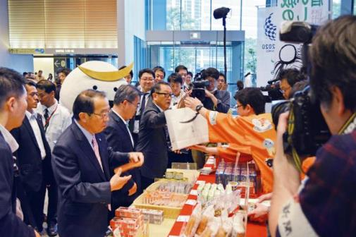

4. Promovendo a liderança tecnológica do Japão
- O All Japan Business Committee reuniu as mais recentes tecnologias de ponta de todo o Japão que apoiarão Tóquio 2020 e abriu uma exposição conjunta de negócios de tecnologia “COUNTDOWN SHOWCASE” junto com o Ministério de Economia, Comércio e Indústria do Japão.
- A exposição destaca 40 pequenas e médias empresas em Tóquio. A Toyota exibiu seu veículo elétrico com célula de combustível Mirai e seu Human Support Robot (robô assistente para humanos ou HSR), projetado para auxiliar as atividades do estilo de vida humano.

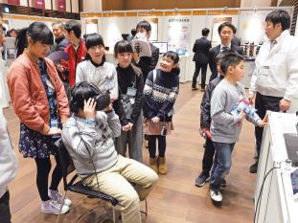

Sobre a Parceria Olímpica TOP da Toyota e a Parceria Paralímpica Mundial

Em 2015, a Toyota tornou-se a parceira mundial oficial da mobilidade dos Comitês Olímpicos e Paralímpicos para o período entre 2017 e 2024, abrangendo os Jogos Olímpicos e Paralímpicos de Inverno PyeongChang 2018 (Coréia do Sul) e Pequim 2022 (China) e os Jogos Olímpicos e Paralímpicos de Tóquio 2020 (Japão) e Paris 2024 (França). Como parceira, a Toyota visa incentivar a criação de uma sociedade pacífica sem discriminação por meio dos esportes e está comprometida com a criação de uma sociedade sustentável por meio da mobilidade. Os valores de melhora contínua e respeito pelas pessoas da Toyota são compartilhados pelos Jogos Olímpicos e Paralímpicos, que unem o mundo inteiro em amizade e solidariedade para celebrar a realização máxima do potencial humano. A Toyota acredita que a mobilidade vai além dos carros; trata-se de superar os desafios e transformar sonhos em realidade, o que é compreendido pela iniciativa "Start Your Impossible" da empresa e serve como base para a transformação de uma empresa automobilística em uma empresa de mobilidade. Quando nada limita seus movimentos, tudo é possível.

Para acessar este press release, bem como todo o material de imprensa da Toyota do Brasil, como fotos e vídeos, visite www.toyotaimprensa.com.br
_________________________________________________________________________
A Toyota do Brasil Ltda. conta com quatro unidades produtivas nas cidades paulistas de Indaiatuba, Sorocaba, Porto Feliz e São Bernardo do Campo, cidade que também abriga um Centro de Pesquisa Aplicada e um Centro de Design. A empresa conta ainda com três centros de distribuição de veículos em Guaíba (RS), Vitória (ES) e Suape (PE), um centro de distribuição de peças em Votorantim (SP), um escritório de representação em Brasília (DF), e mais de 6.000 colaboradores. Fundada em 1937, a Toyota Motor Corporation (TMC) é uma das fabricantes de veículos para passageiros e comerciais mais representativas do mundo. Com produção em 28 países e regiões e vendas em mais de 160 países, a empresa é detentora das marcas Toyota, Lexus, Daihatsu e Hino. A Toyota possui ações nas Bolsas de Valores de Tóquio, Nagoya, Osaka, Fukuoka e Sapporo (Japão), Nova Iorque (EUA) e Londres (Reino Unido) e emprega atualmente mais de 344.000 colaboradores em todo o mundo. Mais informações podem ser obtidas nos sites http://www.toyota-global.com/ e www.toyota.com.br ou www.facebook.com.br/toyotadobrasil
Informações à Imprensa
Toyota do Brasil – Departamento de Comunicação
Rafael Borges – Chefe de imprensa (11) 4390-4177 – raborges@toyota.com.br
Printer Press Comunicação Corporativa – Assessoria de Imprensa
Kelly Buarque – (11) 4390-4018 – kbuarque.printerpress@toyota.com.br
Leandro Volcov – (11) 4390-4094 – lvolcov.printerpress@toyota.com.br
Valéria Neta – (11) 4390-5779 - vroliveira.printerpress@toyota.com.br
Toyota do Brasil – Solicitação de veículos para testes
Danielle Morim – (11) 4390-5720 – dmorim@toyota.com.br
Agosto 2018

